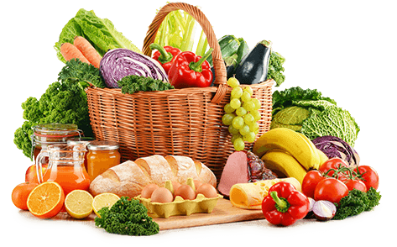 **JEDILNIK- (9.12.─13.12.2024)**  

|  |  |  |  |
| --- | --- | --- | --- |
|  | **MALICA** | **KOSILO** | **POPOLDANSKA MALICA** |
| **PONEDELJEK** | **polbeli kruh, maslo7, med, mandarina, šipkov čaj** | **goveja juha1,3,9,makaronovo meso1, zelje v solati s fižolom, sadni napitek** | **marmeladni navihanček1, voda** |
| **TOREK** | **stoletni kruh1, suha salama,sir7, kisle kumarice, jabolko, planinski čaj** | **goveja juha1,3,9, pražen krompir, pečenka v omaki, kuhan korenček, zelena solata, voda** | **polbeli kruh1, hruška, voda** |
| **SREDA** | **mlečni zdrob7, kakavov posip, banana** | **brokolijeva juha1,pleskavica, džuveč riž, zelena solata, voda** | **črni kruh1, zeliščni namaz7, voda** |
| **ČETRTEK** | **kajzerica1, trdo kuhano jajce3, pomaranča, planinski čaj** | **cvetačna juha1,špinačni tortelini v smetanovi omaki1,3,7, zelena solata, voda** | **črni kruh1, jabolko, voda** |
| **PETEK** | **makova pletenica1, kakav7, hruška, sadni čaj (jagoda –vanilija)** | **ješprenj z vratnikom1, marelični cmoki1,3, voda** | **polbeli kruh1, sadna skuta7, voda** |

**Alergeni:** *1: gluten (pšenica, pira, rž, ječmen, oves, kamut), 2: raki, 3: jajca, 4: ribe, 5: arašidi, 6: soja, 7: laktoza (mleko in mlečni izdelki), 8: oreški (8a: mandlji, 8b: lešniki, 8c: orehi, 8d: indijski orehi, 8e: brazilski oreščki, 8f: pistacija, 8g: makadamija), 9: listna zelena, 10: gorčično seme, 11: sezam, 12: žveplov dioksid in sulfiti, 13: volčji bob, 14: mehkužci*

*Dietni obroki, ki jih pripravljamo po navodilu pediatra, lahko vsebujejo navedene alergene v sledovih.*

**Kuhinja si pridružuje pravico do spremembe jedilnika.**

**DOBER TEK!**

**V sodelovanju pripravila:**

**Robert Troha, vodja kuhinje in Karmen Gregorič, organizatorka šolske prehrane**